ÂM NHẠC 2- TIẾT 14
ÔN TẬP BÀI HÁT : MÙA XUÂN TƯƠI XANH
VẬN DỤNG- SÁNG TẠO : VỖ TAY THEO CẶP ĐỆM CHO BÀI HÁT
MÙA XUÂN TƯƠI XANH
I. YÊU CẦU CẦN ĐẠT:
-Biết hát đúng cao độ, trường độ bài hát Mùa xuân tươi xanh. Hát rõ lời và thuộc lời, biết hát kết hợp gõ đệm, vận động đơn giản.
- Biết cảm nhận về cao độ, trường độ, cường độ, âm sắc thông qua hoạt động Vận dụng - sáng tạo
-Biết vỗ tay theo cặp đệm cho bài hát.
- Góp phần giáo dục các em thêm yêu thiên nhiên và có những việc làm thiết thực bảo vệ thiên nhiên.
II. ĐỒ DÙNG DẠY HỌC:
1. GV:- Đàn phím điện tử.
- Tập một số động tác vận động cho bài Mùa xuân tươi xanh.
- Thực hành các hoạt động Vận dụng – sáng tạo.
2. HS: - Có một trong số các nhạc cụ gõ như: thanh phách, song loan, trống nhỏ, tem-bơ-rin, trai-en-gô.
III. CÁC HOẠT ĐỘNG DẠY-HỌC CHỦ YẾU:
HOẠT ĐỘNG CỦA GIÁO VIÊN | HOẠT ĐỘNG CỦA hs
1. HĐ Mở đầu:  - GV cho HS nghe lại bài hát kết hợp vỗ tay hoặc vận động nhẹ nhàng bài“Mùa xuân tươi xanh”.  2. HĐ Hình thành kiến thức mới :  * Ôn tập bài hát: “Mùa xuân tươi xanh”.  - GV cho HS hát bài “Mùa xuân tươi xanh”. (GV hướng dẫn HS cách lấy hơi và thể hiện sắc thái bài hát)  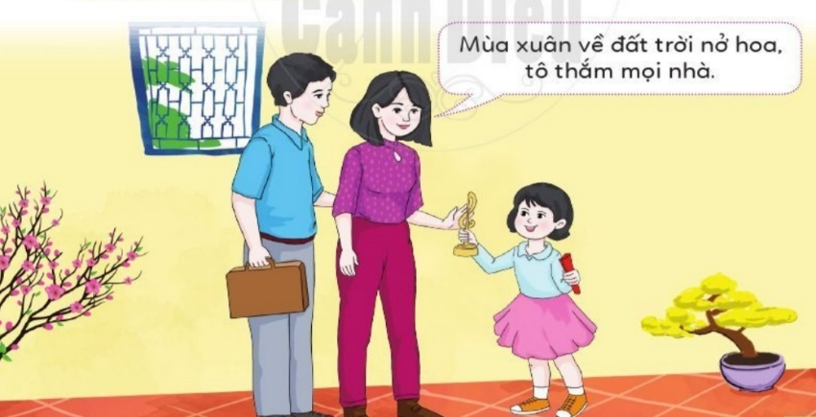  - GV hướng dẫn tập hát đối đáp và hòa giọng:  Người hát Câu hát  HS nữ Xuân ban mai…….trên cành.  HS nam Ngàn bông hoa…..trong lành.  HS nữ Tay trong tay….quê nhà.  HS nam Tình yêu thương….chan hòa.  Cả lớp Quê hương….mọi nhà.  - GV hướng dẫn HS hát kết hợp vận động phụ họa:  Câu hát Động tác  Xuân ban mai…….trên cành. Hai tay mở từ thấp lên trên cao. Hai bàn tay khum trước miệng như chim hót.  Ngàn bông hoa…..trong lành. Hai tay đưa lên cao. Hai tay đưa sang trái, sang phải.  Tay trong tay….quê nhà. Nắm tay bạn bên cạnh, nghiêng người sang trái, sang phải.  Tình yêu thương….chan hòa. Hai tay thu về lần lượt đặt lên ngực, người nghiêng sang trái, sang phải.  Quê hương… bay xa. Hai tay vươn lên cao.  Em vui……..mọi nhà. Lần lượt tay trái đặt lên vai sau đó tay phải. Hai tay mở rộng sang hai bên.  - GV hướng dẫn học sinh tập trình bày bài hát theo các hình thức đơn ca, song ca, tốp ca.  3.Vận dụng- sáng tạo: Vỗ tay theo cặp đệm cho bài hát Mùa xuân tươi xanh. (12 phút)  -GV quan sát bức tranh:  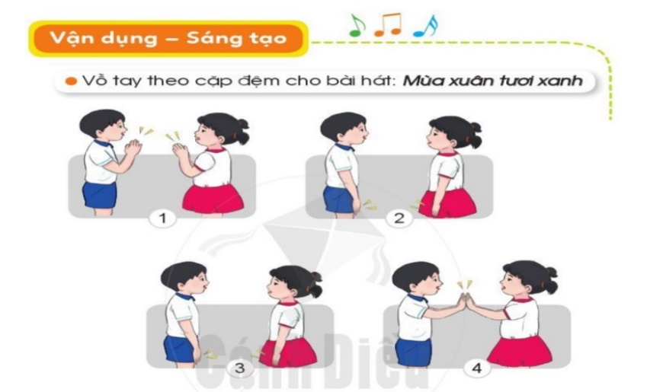  -GV làm mẫu để HS quan sát: mời 1 HS đứng đối diện đếm 1-2-3-4 nhịp nhàng; khi đếm 1 thì vỗ tay, khi đếm 2-3 thì vỗ tay xuống đùi, khi đếm 4 thì vỗ hai tay vào tay người đối diện.  -GV hướng dẫn HS luyện tập theo cặp từ chậm đến nhanh dần.  - GVHDHS hát và vỗ tay theo cặp bài Mùa xuân tươi xanh.  -GV mời một vài cặp HS xung phong trình bày, các bạn nhận xét, đánh giá.  * Củng cố và nối tiếp:  - GV nhắc lại yêu cầu của tiết học, thông qua nội dung bài học giáo dục các em thêm yêu thiên nhiên, có những việc làm thiết thực bảo vệ thiên nhiên và khen ngợi các em có ý thức tập luyện, hát hay, tích cực, sáng tạo. Động viên những em còn chưa mạnh dạn cần cố gắng hơn.  - GV dặn dò HS về nhà tiếp tục ôn tập bài cũ và chuẩn bị bài mới. | - Học sinh lắng nghe và thực hiện.  - Cả lớp hát ôn lại bài hát, tập lấy hơi, thể hiện sắc thái bài hát.  - HS hát đối đáp, hòa giọng theo hướng dẫn của GV.  - HS hát kết hợp vận động phụ họa theo hướng dẫn của GV.  - HS trình bày bài hát theo các hình thức đơn ca, song ca, tốp ca  - HS quan sát.  - HS thực hiện.  - HS thực hiện theo cặp.  - HS thực hành trước lớp theo cặp.  - HS theo dõi, ghi nhớ.  - HS lắng nghe, ghi nhớ.
*Điều chỉnh sau tiết dạy: ………………………………………………………………
…………………………………………………………………………………………………………………………………………………………………………………………………………………………………………………….

